О внесении изменений и дополнений в постановление акимата Атырауской области от 10 июля 2015 года № 207 "Об утверждении регламентов государственных услуг в области архитектуры и градостроительства"
Утративший силу
Постановление акимата Атырауской области от 4 июля 2016 года № 139. Зарегистрировано Департаментом юстиции Атырауской области 5 августа 2016 года № 3581. Утратило силу постановлением акимата Атырауской области от 25 декабря 2019 года № 304 (вводится в действие по истечении десяти календарных дней после дня его первого официального опубликования)
Сноска. Утратило силу постановлением акимата Атырауской области от 25.12.2019 № 304 (вводится в действие по истечении десяти календарных дней после дня его первого официального опубликования).
В соответствии c пунктом 3 статьи 16 Закона Республики Казахстан от 15 апреля 2013 года "О государственных услугах" и статьей 26 Закона Республики Казахстан от 6 апреля 2016 года "О правовых актах" акимат Атырауской области ПОСТАНОВЛЯЕТ:
1. Внести в постановление акимата Атырауской области от 10 июля 2015 года № 207 "Об утверждении регламентов государственных услуг в области архитектуры и градостроительства" (зарегистрировано в реестре государственной регистрации нормативных правовых актов № 3268, опубликовано 11 августа 2015 года в газете "Прикаспийская коммуна") следующие изменения и дополнения:
1) в тексте на государственном языке в подпункте 1) пункта 1 постановления и в пункте 3 приложения 1 слово "жөнінде" заменить словом "бойынша", текст на русском языке не изменяется;
2) в приложении 1:
в Регламенте государственной услуги "Выдача справки по определению адреса объектов недвижимости на территории Республики Казахстан", утвержденном указанным постановлением:
абзац третий пункта 1 изложить в следующий редакции:
"1) Некоммерческое акционерное общество "Государственная корпорация "Правительство для граждан" (далее – Государственная корпорация)";
по всему тексту и в приложениях 1, 2, 3 слова "ЦОН", "ЦОНа" заменить соответственно словами "Государственная корпорация", "Государственной корпорации", "Государственную корпорацию", слова "центром обслуживания населения", "центра обслуживания населения" заменить соответственно словами "Государственной корпорацией", "Государственной корпорации";
в пункте 8:
в подпункте 4):
после цифры "4)" дополнить словом и цифрой "процесс 4-";
в подпункте 5):
после цифры "5)" дополнить словом и цифрой "процесс 5-";
в подпункте 6):
после цифры "6)" дополнить словом и цифрой "процесс 6-";
в подпункте 7):
после цифры "7)" дополнить словом и цифрой "процесс 7-";
в тексте на русском языке слово "напрвляет" заменить словом "направляет", текст на государственном языке не изменяется;
в первом абзаце пункта 9:
слово и цифра "приложению 2" заменить словом и цифрой "приложению 3";
3) в приложении 2:

Регламент государственной услуги "Выдача архитектурно-планировочного задания", утвержденный указанным постановлением изложить в новой редакции согласно приложению к настоящему постановлению;
4) в приложении 3:
в Регламенте государственной услуги "Выдача решения на реконструкцию (перепланировку, переоборудование) помещений (отдельных частей) существующих зданий, не связанных с изменением несущих и ограждающих конструкций, инженерных систем и оборудования", утвержденном указанным постановлением:
абзац четвертый пункта 1 изложить в следующий редакции:
"2) Некоммерческое акционерное общество "Государственная корпорация "Правительство для граждан" (далее – Государственная корпорация)";
по всему тексту и в приложении 3 слова "ЦОН", "ЦОНа" заменить соответственно словами "Государственная корпорация", "Государственной корпорации", "Государственную корпорацию", слова "центром обслуживания населения", "центра обслуживания населения" заменить соответственно словами "Государственной корпорацией", "Государственной корпорации";
в пункте 8:
в подпункте 4):
после цифры "4)" дополнить словом и цифрой "процесс 4-";
в тексте на русском языке:

в подпункте 5):
после цифры "5)" дополнить словом и цифрой "процесс 5-";
в подпункте 6):
после цифры "6)" дополнить словом и цифрой "процесс 6-";
в подпункте 7):
после цифры "7)" дополнить словом и цифрой "процесс 7-";
в тексте на русском языке слово "напрвляет" заменить словом "направляет", текст на государственном языке не изменяется;
2. Контроль за исполнением настоящего постановления возложить на Шакимова Т.А. - заместителя акима Атырауской области.
3. Настоящее постановление вступает в силу со дня государственной регистрации в органах юстиции и вводится в действие по истечении десяти календарных дней после дня его первого официального опубликования.
Аким области | Н. Ногаев
Приложение к постановлению акимата Атырауской области от "04" июля 2016 года № 139
Утвержден постановлением акимата Атырауской области от "10" июля 2015 года № 207
Регламент государственной услуги
"Выдача архитектурно-планировочного задания"
1. Общие положения
1. Государственная услуга "Выдача архитектурно-планировочного задания" (далее – государственная услуга) оказывается местными исполнительными органами города Атырау и районов Атырауской области – отделами архитектуры и градостроительства города Атырау и районов (далее - услугодатель).
Прием документов и выдача результатов оказания государственной услуги осуществляются через:
1) канцелярию услугодателя;
2) Некоммерческое акционерное общество "Государственная корпорация "Правительство для граждан" (далее – Государственная корпорация);
3) веб-портал "электронного правительства" www.egov.kz (далее – портал).
2. Форма оказания государственной услуги: электронная (частично автоматизированная) и (или) бумажная.
3. Результат оказания государственной услуги: архитектурно-планировочное задание (далее - АПЗ) согласно приложению 1 к Стандарту государственной услуги "Выдача архитектурно-планировочного задания", утвержденного приказом исполняющего обязанности Министра национальной экономики Республики Казахстан от 27 марта 2015 года № 257 "Об утверждении стандартов государственных услуг "Выдача справки по определению адреса объектов недвижимости на территории Республики Казахстан", "Выдача архитектурно-планировочного задания" и "Выдача решения на реконструкцию (перепланировку, переоборудование) помещений (отдельных частей) существующих зданий, не связанных с изменением несущих и ограждающих конструкций, инженерных систем и оборудования" (зарегистрирован в реестре государственной регистрации нормативных правовых актов № 11018) (далее – Стандарт), с приложением следующих исходных материалов:
технических условий;
схем трасс наружных инженерных сетей;
выкопировки из проекта детальной планировки;
вертикальных планировочных отметок;
поперечных профилей дорог и улиц.
Форма предоставления результата оказания государственной услуги: электронная.
2. Описание порядка действий структурных подразделений (работников) услугодателя в процессе оказания государственной услуги
4. Основанием для начала процедуры (действия) по оказанию государственной услуги является заявление по форме согласно приложению 2 к Стандарту.
5. Этапы оказания государственной услуги:
1) работник канцелярии услугодателя регистрирует поступившие документы, определенные пунктом 9 Стандарта и передает руководителю услугодателя в течении 30 (тридцати) минут;
В случае предоставления не полного пакета документов, указанных в пункте 9 Стандарта документы не принимаются;
2) руководитель услугодателя осуществляет ознакомление с поступившими документами и отправляет специалисту услугодателя на исполнение в течении 15 (пятнадцати) минут;
3) специалист услугодателя рассматривает поступившие документы, готовит результат государственной услуги и направляет на подпись руководителю услугодателя по проектам технически и (или) технологически несложных объектов в срок не более 14 (четырнадцать) рабочих дней со дня подачи заявления, за исключением случаев мотивированного отказа, когда срок не превышает 1 (один) рабочий день;
по проектам технически и (или) технологически сложных объектов в срок не более 16 (шестнадцати) рабочих дней, за исключением случаев мотивированного отказа, когда срок не превышает 1 (один) рабочий день;
4) руководитель услугодателя подписывает результат государственной услуги или мотивированный отказ и направляет в канцелярию услугодателя в течении 15 (пятнадцати) минут;
5) работник канцелярии услугодателя регистрирует и выдает услугополучателю либо направляет в Государственную корпорацию для выдачи услугополучателю или через портал результат государственной услуги или мотивированный отказ в течении 15 (пятнадцати) минут.
3. Описание порядка взаимодействия структурных подразделений (работников) услугодателя в процессе оказания государственной услуги
6. В процессе оказания государственной услуги задействованы следующие структурно-функциональные единицы (далее - СФЕ):
работник канцелярии услугодателя;
руководитель услугодателя;
специалист услугодателя.
7. Описание последовательности процедур (действий) между структурными подразделениями (работниками) услугодателя с указанием длительности каждой процедуры (действия) приведено в приложении 1, справочник бизнес-процессов оказания государственной услуги "Выдача архитектурно-планировочного задания" приведено в приложении 2 к настоящему Регламенту.
4. Описание порядка взаимодействия с Государственной корпорацией и (или) иными услугодателями, а также порядка использования информационных систем в процессе оказания государственной услуги
8. Пошаговые действия и решения по оказанию государственной услуги (диаграмма № 1 функционального взаимодействия при оказании государственной услуги через Государственную корпорацию приведена в приложении 3 к настоящему Регламенту) через Государственную корпорацию:
1) процесс 1 – работник Государственной корпорации принимает от услугополучателя необходимые документы, указанные в пункте 9 Стандарта в течении 5 (пяти) минут;
2) процесс 2 - работник Государственной корпорации сверяет подлинность оригиналов документов со сведениями, представленными из государственных информационных систем государственных органов, после чего возвращает оригиналы услугополучателю, в течении 5 (пяти) минут;
3) процесс 3 – работник Государственной корпорации регистрирует заявление и выдает расписку услугополучателю, представляет принятые документы в накопительный сектор Государственной корпорации и вводит данные в информационную систему Государственной корпорации в течение 5 (пяти) минут;
4) процесс 4 - накопительный сектор собирает документы, составляет реестр и в течении 3 (трех) часов направляет документы через курьера Государственной корпорации в канцелярию услугодателя;
5) процесс 5 - содержание каждой процедуры (действия) услугодателя приведены в пункте 5 настоящего Регламента;
6) процесс 6 - работник сектора сбор информаций Государственной корпорации с помощью сканерного штрих-кода отмечает получения документы от услугодателя в информационную систему Государственной корпорации в течении 30 (тридцати) минут;
7) процесс 7 - работник, осуществляющий выдачу готовых документов, выдает услугополучателю результат государственной услуги или мотивированный отказ в течении 30 (тридцати) минут. Государственная корпорация обеспечивает хранение результата в течение одного месяца, после чего передает их услугодателю для дальнейшего хранения.
9. Пошаговые действия и решения по оказанию государственной услуги (диаграмма № 2 функционального взаимодействия при оказании государственной услуги через портал приведена в согласно приложению 3 к настоящему Регламенту) через портал:
1) услугополучатель осуществляет регистрацию на портале с помощью индивидуального идентификационного номера (далее – ИИН) и бизнес-идентификационного номера (далее – БИН), а также пароля (осуществляется для незарегистрированных услугополучателей на портале);
2) процесс 1 – процесс ввода услугополучателем ИИН/БИН и пароля (процесс авторизации) на портале для получения Государственной услуги;
3) условие 1 – проверка на портале подлинности данных о зарегистрированном услугополучателе через ИИН/БИН и пароль;
4) процесс 2 – формирование порталом сообщения об отказе в авторизации в связи с имеющимися нарушениями в данных услугополучателя;
5) процесс 3 – выбор услугополучателем государственной услуги, вывод на экран формы запроса для оказания государственной услуги и заполнение услугополучателем формы (ввод данных) с учетом ее структуры и форматных требований, прикрепление к форме запроса необходимых копий документов в электронном виде, указанных в пункте 9 Стандарта, а также выбор услугополучателем регистрационного свидетельства электронной цифровой подписи (далее - ЭЦП) для удостоверения (подписания) запроса;
6) условие 2 – проверка на портале срока действия регистрационного свидетельства ЭЦП и отсутствия в списке отозванных (аннулированных) регистрационных свидетельств, а также соответствия идентификационных данных (между ИИН/БИН указанным в запросе и ИИН/БИН указанным в регистрационном свидетельстве ЭЦП);
7) процесс 4 – формирование сообщения об отказе в запрашиваемой услуге в связи с не подтверждением подлинности ЭЦП услугополучателя;
8) процесс 5 – направление электронного документа (запроса услугополучателя), удостоверенного (подписанного) ЭЦП услугополучателя через шлюз "электронного правительства" (далее – ШЭП) в автоматизированное рабочее место регионального шлюза "электронного правительства" (далее – АРМ РШЭП) для обработки запроса услугодателем;
9) условие 3 – проверка услугодателем соответствия приложенных услугополучателем документов, указанных в пункте 9 Стандарта и основаниям для оказания государственной услуги;
10) процесс 6 – формирование сообщения об отказе в запрашиваемой услуге в связи с имеющимися нарушениями в документах услугополучателя;
11) процесс 7 – получение услугополучателем результата государственной услуги (уведомление в форме электронного документа), сформированного порталом. Результат оказания государственной услуги направляется услугополучателю в "личный кабинет" в форме электронного документа, удостоверенного ЭЦП уполномоченного лица услугодателя.
Приложение 1 к регламенту государственной услуги "Выдача архитектурно-планировочного задания"
Описание последовательности процедур (действий) между структурными подразделениями (работниками) услугодателя с указанием длительности каждой процедуры (действия)

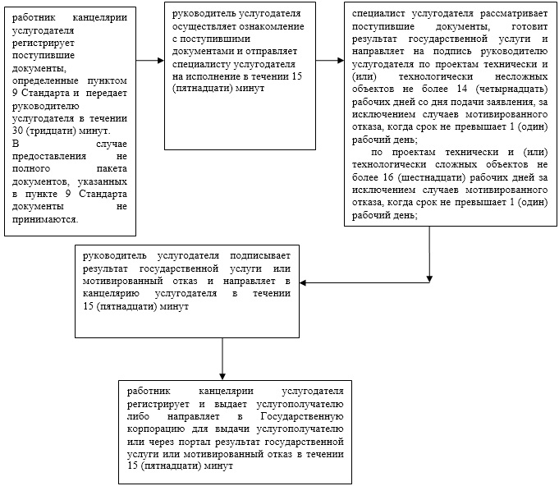

Приложение 2 к регламенту государственной услуги "Выдача архитектурно-планировочного задания"
Справочник
бизнес-процессов оказания государственной услуги
Выдача архитектурно-планировочного задания"

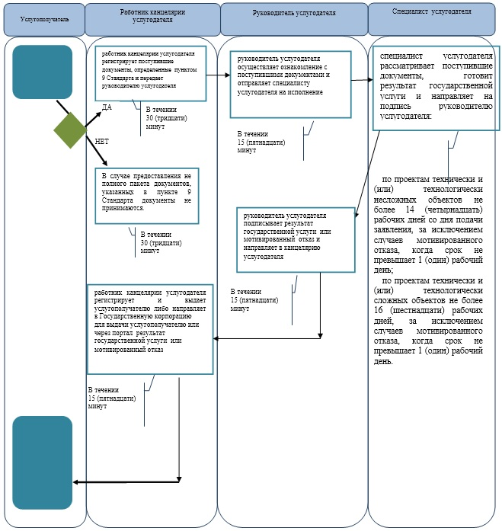

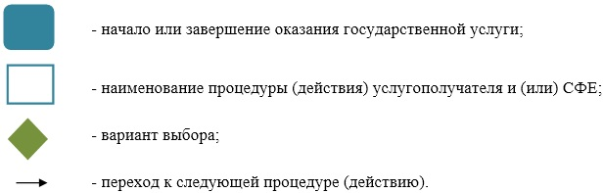

Приложение 3 к регламенту государственной услуги "Выдача архитектурно-планировочного задания"
Диаграмма № 1 функционального взаимодействия при оказании государственной услуги через Государственную корпорацию

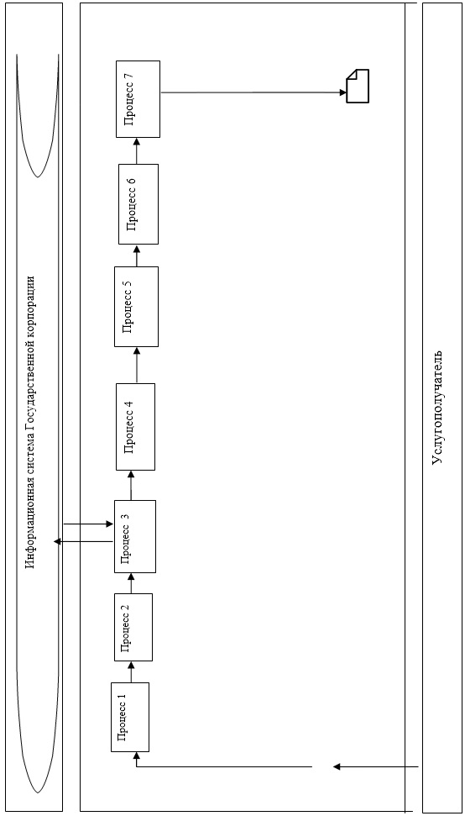

Диаграмма № 2 функционального взаимодействия при оказании государственной услуги через портал

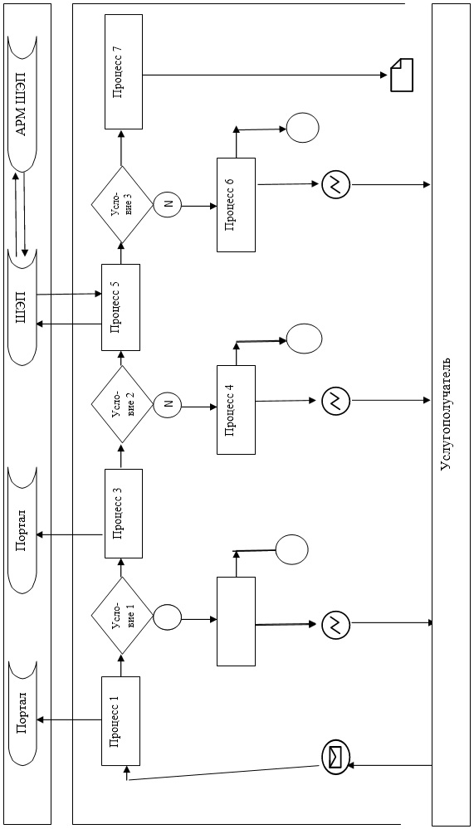

Таблица. Условные обозначения

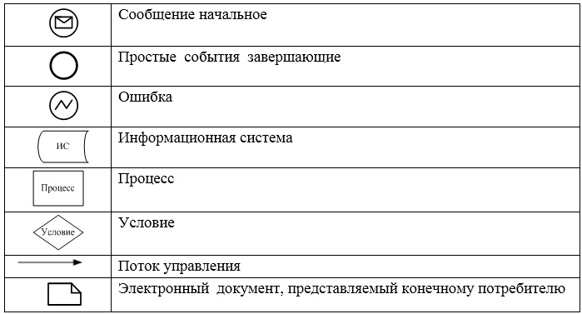

© 2012. РГП на ПХВ «Институт законодательства и правовой информации Республики Казахстан» Министерства юстиции Республики Казахстан

